首先完成代码的编写：

如果检查作业需要编译代码验证结果，可参考以下步骤：

在shell中运行

$cat /proc/bus/input/devices

先在这个里边找到自己使用的键盘对应的事件号，比如下图：

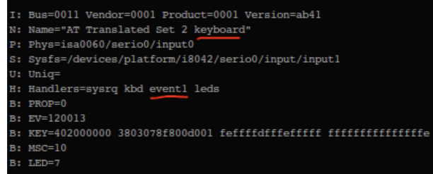

将代码中的键盘事件路径中的event的后缀编号改为对应的编号

编译这个文件，可以直接使用gcc编译

$gcc hw3.c -o hw3

然后使用root权限运行这个程序

sudo ./hw3

然后就可以看到结果了。

#include <linux/input.h>

#include <stdio.h>

#include <stdlib.h>

#include <string.h>

#include <unistd.h>

#include <fcntl.h>

#include <pthread.h>

int rows = 8;

int currentKey = 0;

char dir[256] = "/dev/input/event20";//键盘事件路径，请根据自己使用的keyboard对应的event号修改

void init_layout(int rows)

{

    printf("\033[2J");

    printf("\033[1;1H");

    printf("最高兼容98配列按键\n");

    printf("不支持组合按键\n");

    printf("如果没有结果请检查虚拟机输入设置或更改事件路径\n");

    printf("开始监听键盘输入(键入Ctrl + C退出，按下Enter键会清空输入行)");

    printf("\033[%d;1H", rows);

    fflush(stdout);

}

void get_input(char* input, int max_len, int rows)

{

    printf("\033[%d;1H", rows);

    printf("\033[2K");

    fgets(input, max_len, stdin);

    input[strcspn(input, "\n")] = 0;

}

void my_printf(const char* format, int rows, int cols)

{

    printf("\033[%d;%dH", rows - 1,cols);

    printf("\033[2K");

    printf("%s\n", format);

    printf("\033[%d;1H", rows);

    fflush(stdout);

}

void listen_keyboard()

{

    int fd = open(dir, O_RDONLY);

    if (fd < 0)

    {

    perror("open event file failed!");

    exit(1);

    }

    printf("%d",currentKey);

    fflush(stdout);

    struct input_event ev;

    ssize_t n;

    while (1)

    {

        n = read(fd, &ev, sizeof(ev));

        if (n != -1)

        {

            if (ev.type == EV_KEY && ev.value == 1)

            {

                currentKey = ev.code;

            }

        }

    }

    close(fd);

}

void listen_currentKey()

{

    static int lastKey = 0;

    while (1)

    {

        if (lastKey != currentKey)

        {

            //printf("\033[10；1]CurrentKey: %d\n", currentKey);

            fflush(stdout);

            char output[128];

        bool mark = true;

            switch (currentKey)

            {

            case KEY_UP:

                strcpy(output,"↑");

                break;

            case KEY_DOWN:

                strcpy(output,"↓");

                break;

            case KEY_LEFT:

                strcpy(output, "←");

                break;

            case KEY_RIGHT:

                strcpy(output, "→");

                break;

            case KEY_ENTER:

                strcpy(output, "Enter");

                printf("\033[%d;1H", rows);

                printf("\033[2K");

                break;

            case KEY_BACKSPACE:

                strcpy(output, "Backspace");

                break;

            case KEY_DELETE:

                strcpy(output, "Delete");

                break;

            case KEY_HOME:

                strcpy(output, "Home");

                break;

            case KEY_END:

                strcpy(output, "End");

                break;

            case KEY_PAGEUP:

                strcpy(output, "PageUp");

                break;

            case KEY_PAGEDOWN:

                strcpy(output, "PageDown");

                break;

            case KEY_1:

                strcpy(output, "1");

                break;

            case KEY_2:

                strcpy(output, "2");

                break;

            case KEY_3:

                strcpy(output, "3");

                break;

            case KEY_4:

                strcpy(output, "4");

                break;

            case KEY_5:

                strcpy(output, "5");

                break;

            case KEY_6:

                strcpy(output, "6");

                break;

            case KEY_7:

                strcpy(output, "7");

                break;

            case KEY_8:

                strcpy(output, "8");

                break;

            case KEY_9:

                strcpy(output, "9");

                break;

            case KEY_0:

                strcpy(output, "0");

                break;

            case KEY_A:

                strcpy(output, "A");

                break;

            case KEY_B:

                strcpy(output, "B");

                break;

            case KEY_C:

                strcpy(output, "C");

                break;

            case KEY_D:

                strcpy(output, "D");

                break;

            case KEY_E:

                strcpy(output, "E");

                break;

            case KEY_F:

                strcpy(output, "F");

                break;

            case KEY_G:

                strcpy(output, "G");

                break;

            case KEY_H:

                strcpy(output, "H");

                break;

            case KEY_I:

                strcpy(output, "I");

                break;

            case KEY_J:

                strcpy(output, "J");

                break;

            case KEY_K:

                strcpy(output, "K");

                break;

            case KEY_L:

                strcpy(output, "L");

                break;

            case KEY_M:

                strcpy(output, "M");

                break;

            case KEY_N:

                strcpy(output, "N");

                break;

            case KEY_O:

                strcpy(output, "O");

                break;

            case KEY_P:

                strcpy(output, "P");

                break;

            case KEY_Q:

                strcpy(output, "Q");

                break;

            case KEY_R:

                strcpy(output, "R");

                break;

            case KEY_S:

                strcpy(output, "S");

                break;

            case KEY_T:

                strcpy(output, "T");

                break;

            case KEY_U:

                strcpy(output, "U");

                break;

            case KEY_V:

                strcpy(output, "V");

                break;

            case KEY_W:

                strcpy(output, "W");

                break;

            case KEY_X:

                strcpy(output, "X");

                break;

            case KEY_Y:

                strcpy(output, "Y");

                break;

            case KEY_Z:

                strcpy(output, "Z");

                break;

            case KEY_F1:

                strcpy(output, "F1");

                break;

            case KEY_F2:

                strcpy(output, "F2");

                break;

            case KEY_F3:

                strcpy(output, "F3");

                break;

            case KEY_F4:

                strcpy(output, "F4");

                break;

            case KEY_F5:

                strcpy(output, "F5");

                break;

            case KEY_F6:

                strcpy(output, "F6");

                break;

            case KEY_F7:

                strcpy(output, "F7");

                break;

            case KEY_F8:

                strcpy(output, "F8");

                break;

            case KEY_F9:

                strcpy(output, "F9");

                break;

            case KEY_F10:

                strcpy(output, "F10");

                break;

            case KEY_F11:

                strcpy(output, "F11");

                break;

            case KEY_F12:

                strcpy(output, "F12");

                break;

            case KEY_ESC:

                strcpy(output, "Esc");

                break;

            case KEY_TAB:

                strcpy(output, "Tab");

                break;

            case KEY_SPACE:

                strcpy(output, "Space");

                break;

            case KEY_MINUS:

                strcpy(output, "-");

                break;

            case KEY_EQUAL:

                strcpy(output, "=");

                break;

            case KEY_LEFTBRACE:

                strcpy(output, "[");

                break;

            case KEY_RIGHTBRACE:

                strcpy(output, "]");

                break;

            case KEY_BACKSLASH:

                strcpy(output, "\\");

                break;

            case KEY_SEMICOLON:

                strcpy(output, ");");

                break;

            case KEY_APOSTROPHE:

                strcpy(output, "'");

                break;

            case KEY_GRAVE:

                strcpy(output, "`");

                break;

            case KEY_COMMA:

                strcpy(output, ",");

                break;

            case KEY_DOT:

                strcpy(output, ".");

                break;

            case KEY_SLASH:

                strcpy(output, "/");

                break;

            case KEY_CAPSLOCK:

                strcpy(output, "CapsLock");

                break;

            case KEY_LEFTSHIFT:

                strcpy(output, "Shift");

                break;

            case KEY_RIGHTSHIFT:

                strcpy(output, "Shift");

                break;

            case KEY_LEFTCTRL:

                strcpy(output, "Ctrl");

                break;

            case KEY_RIGHTCTRL:

                strcpy(output, "Ctrl");

                break;

            case KEY_LEFTALT:

                strcpy(output, "Alt");

                break;

            case KEY_RIGHTALT:

                strcpy(output, "Alt");

                break;

            case KEY_SYSRQ:

                strcpy(output, "SysRq");

                break;

            case KEY_SCROLLLOCK:

                strcpy(output, "ScrollLock");

                break;

            case KEY_NUMLOCK:

                strcpy(output, "NumLock");

                break;

            case KEY_PAUSE:

                strcpy(output, "Pause");

                break;

            case KEY_INSERT:

                strcpy(output, "Insert");

                break;

            case KEY_HOMEPAGE:

                strcpy(output, "HomePage");

                break;

            case KEY_MENU:

                strcpy(output, "Menu");

                break;

            case KEY_POWER:

                strcpy(output, "Power");

                break;

            case KEY_SLEEP:

                strcpy(output, "Sleep");

                break;

            case KEY_WAKEUP:

                strcpy(output, "WakeUp");

                break;

            case KEY_MUTE:

                strcpy(output, "Mute");

                break;

            case KEY_VOLUMEDOWN:

                strcpy(output, "VolumeDown");

                break;

            case KEY_VOLUMEUP:

                strcpy(output, "VolumeUp");

                break;

            case KEY_KP1:

                strcpy(output, "1");

                break;

            case KEY_KP2:

                strcpy(output, "2");

                break;

            case KEY_KP3:

                strcpy(output, "3");

                break;

            case KEY_KP4:

                strcpy(output, "4");

                break;

            case KEY_KP5:

                strcpy(output, "5");

                break;

            case KEY_KP6:

                strcpy(output, "6");

                break;

            case KEY_KP7:

                strcpy(output, "7");

                break;

            case KEY_KP8:

                strcpy(output, "8");

                break;

            case KEY_KP9:

                strcpy(output, "9");

                break;

            case KEY_KP0:

                strcpy(output, "0");

                break;

            case KEY_KPDOT:

                strcpy(output, ".");

                break;

            case KEY_KPENTER:

                strcpy(output, "Enter");

                break;

            case KEY_KPPLUS:

                strcpy(output, "+");

                break;

            case KEY_KPMINUS:

                strcpy(output, "-");

                break;

            case KEY_KPASTERISK:

                strcpy(output, "*");

                break;

            case KEY_KPSLASH:

                strcpy(output, "/");

                break;

            case KEY_KPCOMMA:

                strcpy(output, ",");

                break;

            case KEY_KPEQUAL:

                strcpy(output, "=");

                break;

            default:

                strcpy(output, "没有按下的按键或者不是适配的按键");

                mark = false;

        break;

            }

            if (mark)

        {

        strcat(output," 键按下");

        }

            my_printf(output, rows, 1);

            lastKey = currentKey;

        }

    }

}

void function()

{

    pthread_t for_keyboard, for_currentKey;

    pthread_create(&for_keyboard, NULL, (void*)listen_keyboard, NULL);

    pthread_create(&for_currentKey, NULL, (void*)listen_currentKey, NULL);

    pthread_join(for_keyboard, NULL);

    pthread_join(for_currentKey, NULL);

}

int main() {

    init_layout(rows);

    function();

    printf("\033[2J");

    printf("\033[1;1H");

    return 0;

}

以下为一些效果的参考图：

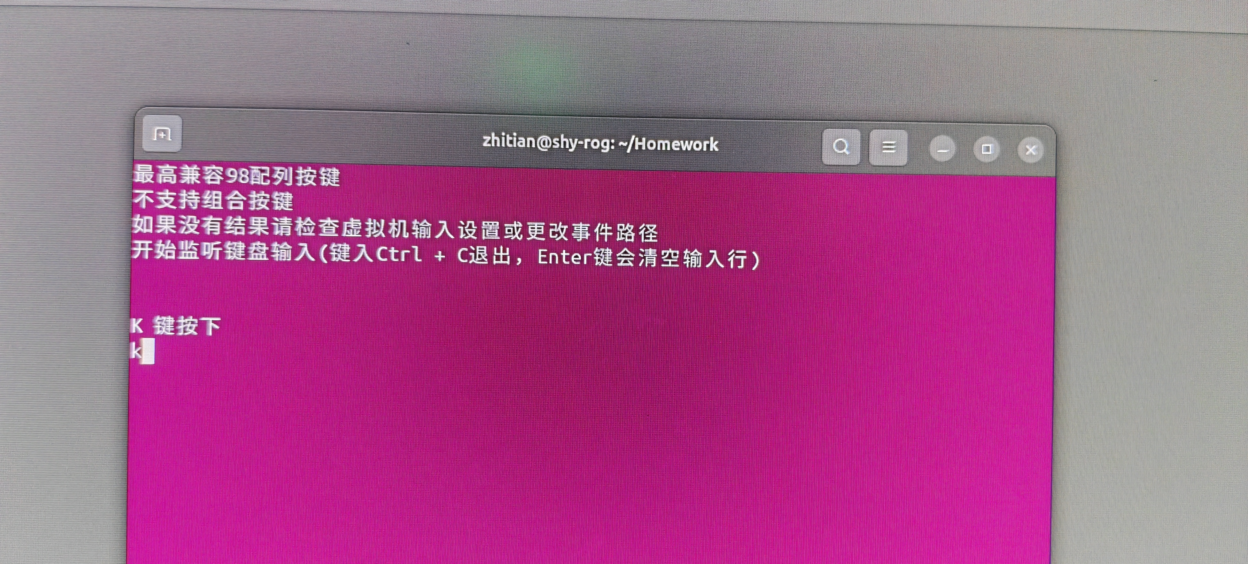

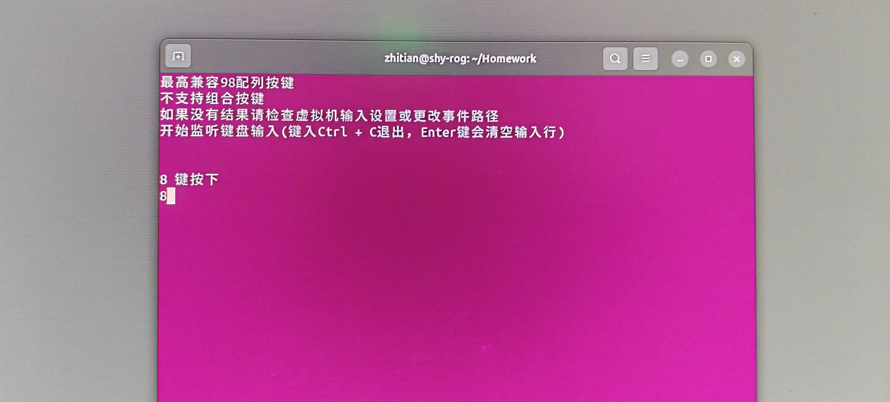

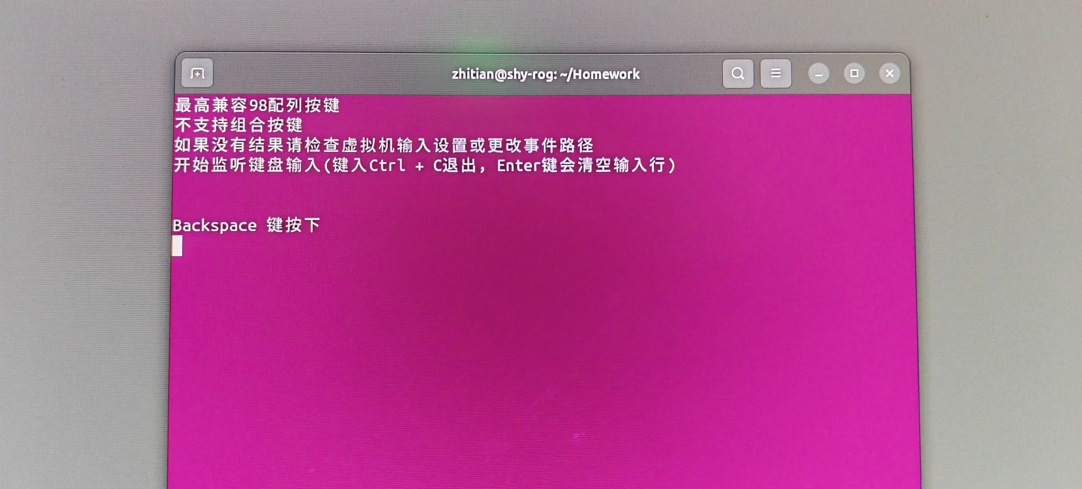

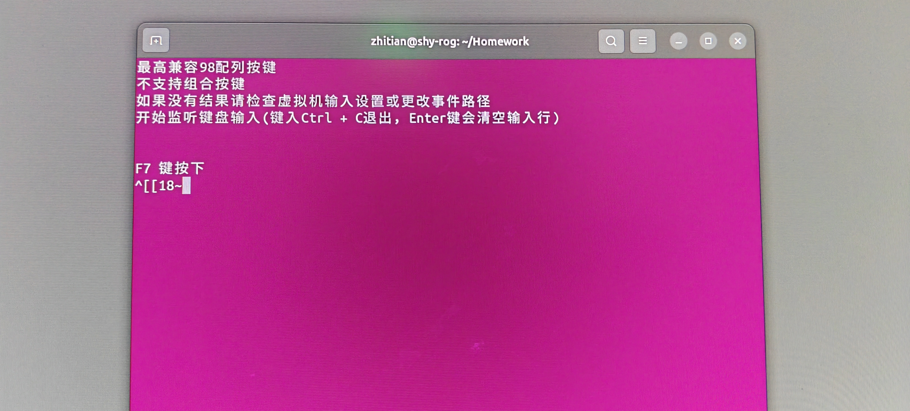

这个监听键盘输入不需要像这个程序输入任何内容，只需要按下按键即可，在系统的任何位置按键都可以，不需要给这个窗口焦点（缺点就是这种实现方式需要root权限运行程序）。